TUGAS ALGORITMA DAN PEMROGRAMAN 1
Menghitung panjang sisi miring (hipotenusa) pada segitiga siku-siku jika diketahui panjang sisi alas ($a$) dan sisi tegaknya ($b$).

Nama : Hikmah Azizah
NIM : 2225250086
Kelas : 3B
Mata Kuliah : Algoritma dan Pemrograman

- Deskripsi Masalah
Teorema Pythagoras menyatakan bahwa pada suatu segitiga siku-siku, kuadrat sisi miring ($c$) sama dengan jumlah kuadrat dari sisi alas ($a$) dan sisi tegaknya ($b$). Secara matematis, rumus perhitungan sisi miring didefinisikan sebagai:
$$c=\sqrt{a^{2}+b^{2}}$$
Dalam pembuatan program ini, komputer bertugas menerima input dua buah nilai panjang sisi ($a$ dan $b$) dari pengguna, lalu menghitung panjang sisi miringnya ($c$) secara otomatis. Agar program aman dari kesalahan logika matematika geometri, diterapkan batasan bahwa nilai $a$ dan $b$ wajib bernilai positif ($a>0$ dan $b>0$). Jika pengguna memasukkan angka nol, nilai negatif, atau karakter non-angka, program akan menampilkan pesan peringatan error.

- Idenifikasi Input-Proses-Output
Input:
- Panjang sisi alas ($a$) — bilangan riil positif.
- Panjang sisi tegak ($b$) — bilangan riil positif.
Proses:
- Membaca nilai $a$ dan $b$.
- Menghitung $a^{2}+b^{2}$.
- Menghitung akar kuadrat dari hasil penjumlahan tersebut untuk mendapatkan nilai $c$.
Output:
- Panjang sisi miring ($c$).

- Pseoudocode
ALGORITMA Hitung_Sisi_Miring_Pythagoras
DEKLARASI:
a, b, c : Real
ALUR:
Input a
Input b
Jika a <= 0 atau b <= 0 maka:
Cetak "Panjang sisi harus lebih besar dari 0"
Selain itu:
c <- AkarKuadrat(a^2 + b^2)
Cetak c
Selesai

- Flowchart
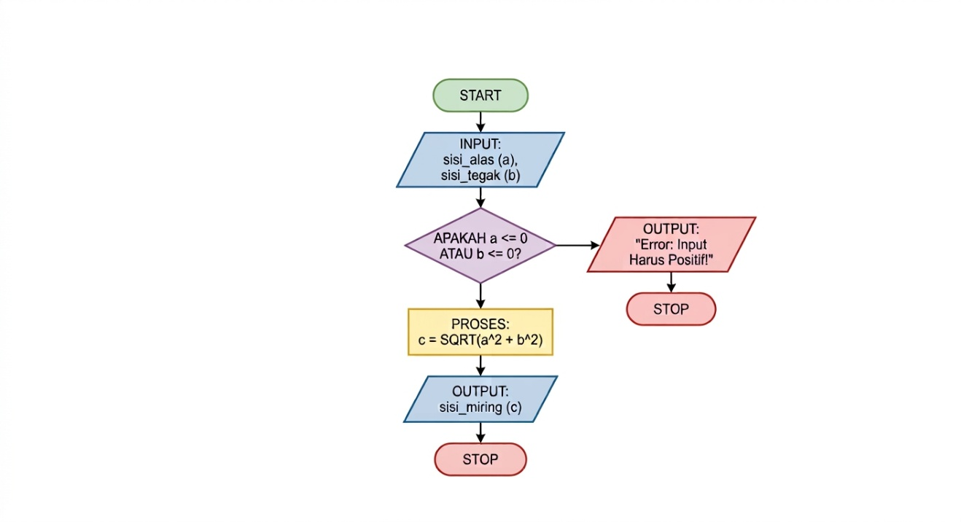
Tabel Test Case
Test Case | Input (a,b) | Expected Output (c) | Result Status | Keterangan
Test Case 1 | $a=3$, $b=4$ | 5.00 | Pass / Berhasil | Menguji angka bulat positif (Triple Pythagoras dasar)
Test Case 2 | $a=5.5$, $b=7.2$ | 9.06 | Pass / Berhasil | Menguji nilai desimal
Test Case 3 (Edge Case) | $a=-3$, $b=4$ | Error: Panjang sisi... | Pass / Berhasil | Validasi input non-positif (angka negatif)

